附件：
修改赡养老人专项附加扣除信息操作流程

- 手机登录“个人所得税”APP，如无更新提示直接登录即可，如提示“发现新版本”，请选择“立即更新”
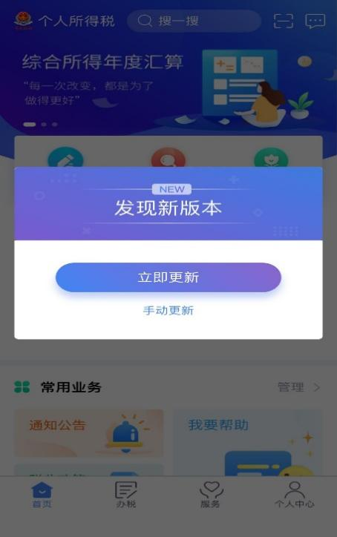
二、进入首页后选择“我要查询”
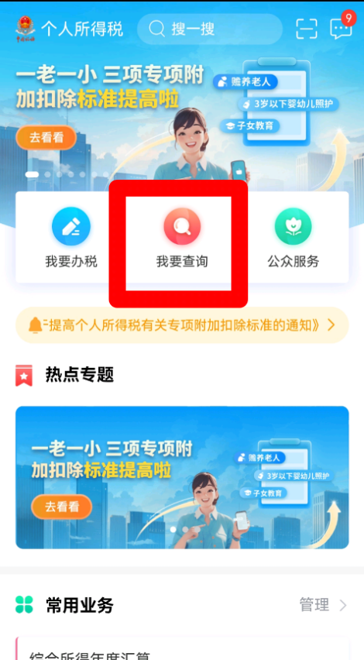
- 选择“专项附加扣除信息查询”
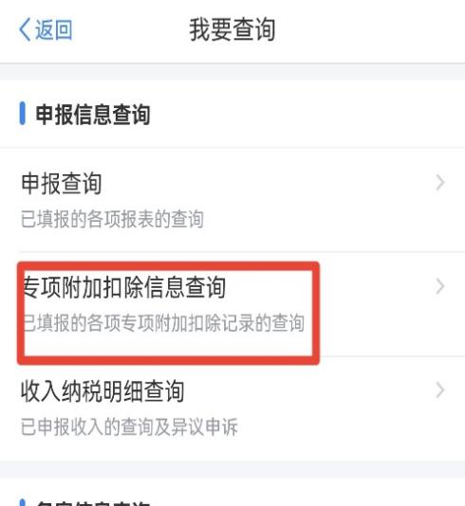
- 选择“赡养老人”页面后，点右下角“修改”- “修改分摊方式”。
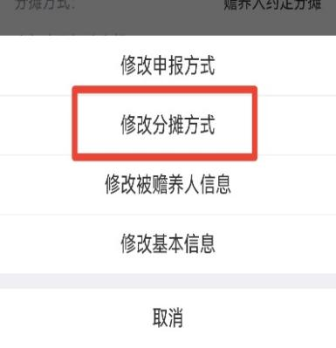
五、修改“本年度扣除金额”后“确认修改”即可
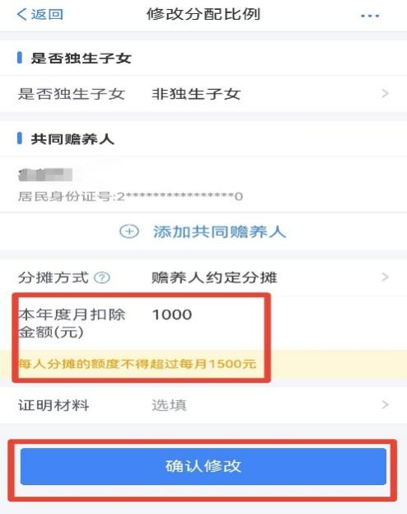
温馨提示：其他专项扣除信息项目需要修改时请参照以上步骤进行操作。所有修改申报方式一定要选择“通过扣缴义务人”-“滁州学院”进行申报。

